A5全國工友線上填報系統-待遇資料維護操作說明

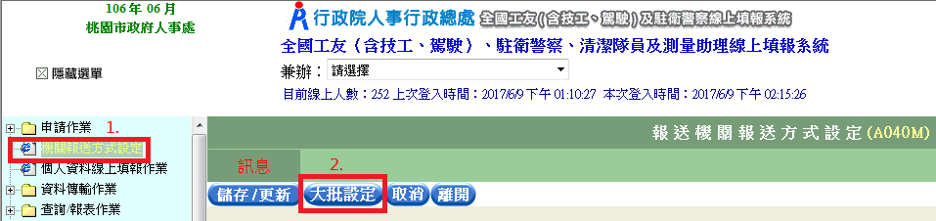**一、機關報送方式設定**

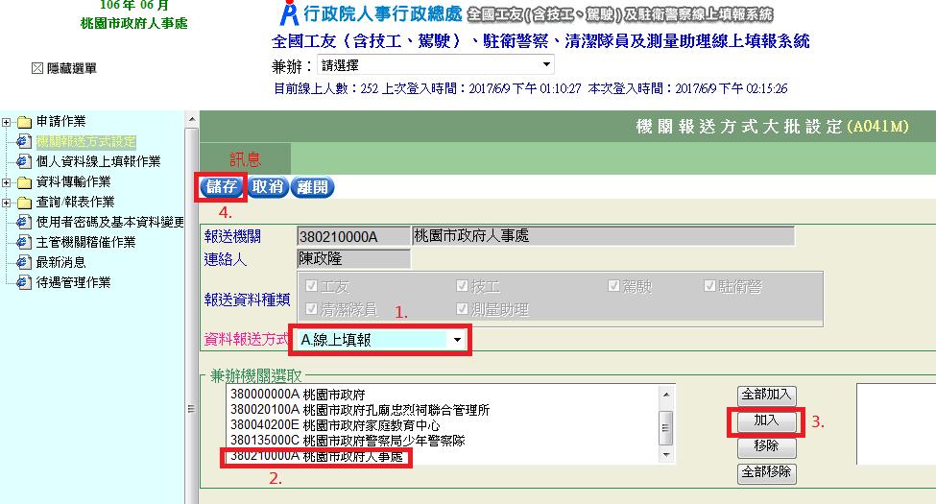

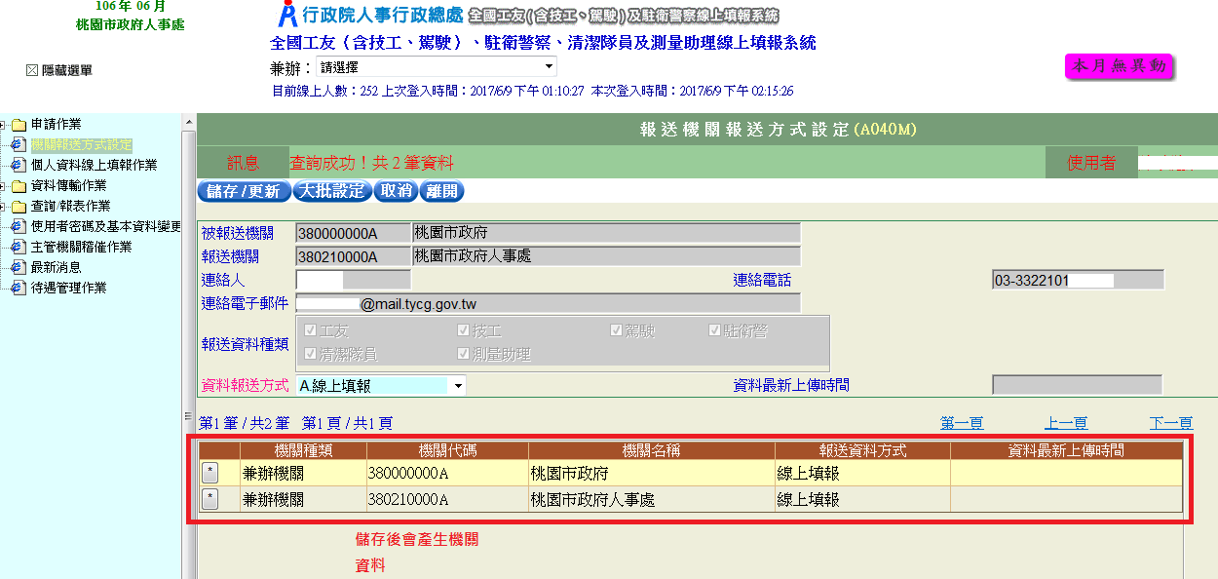

**二、個人資料線上填報作業**

(一)新增人員資料(如已建置者，可略過此步驟)

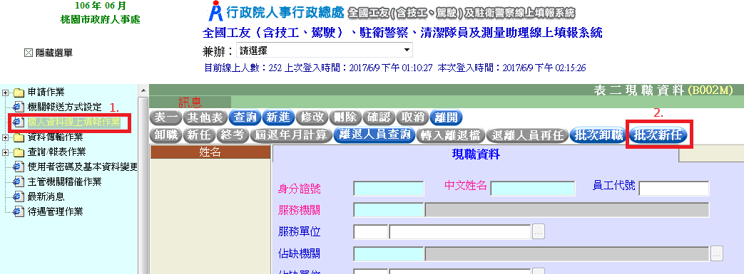

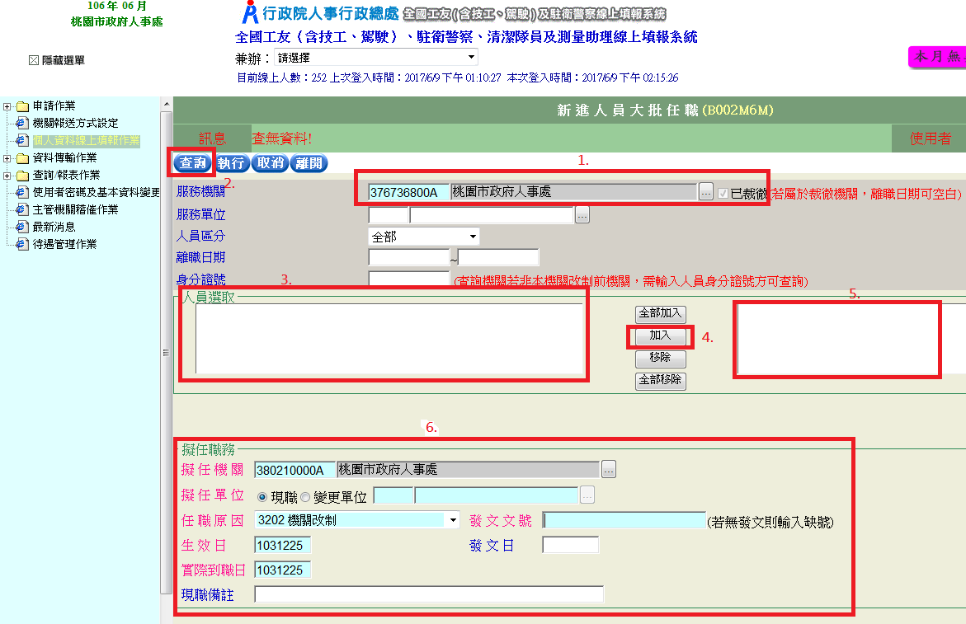

**每位人員均須輸入資料**

**如改制直轄市後均未維護，第1步驟須選擇改制前機關代碼(例如：桃園縣政府人事處)後，再點選查詢。**

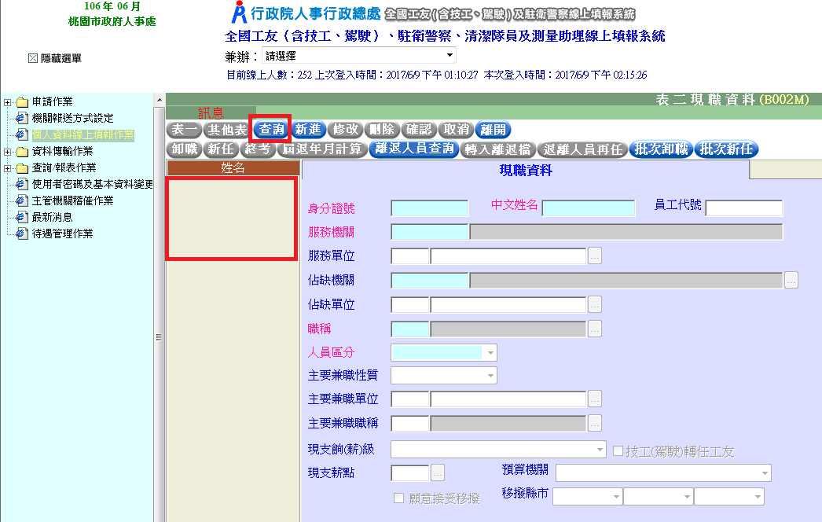

**確認人員資料是否入檔**

(二)待遇管理作業

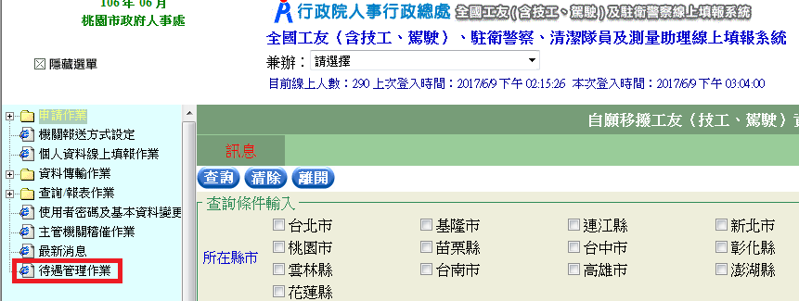

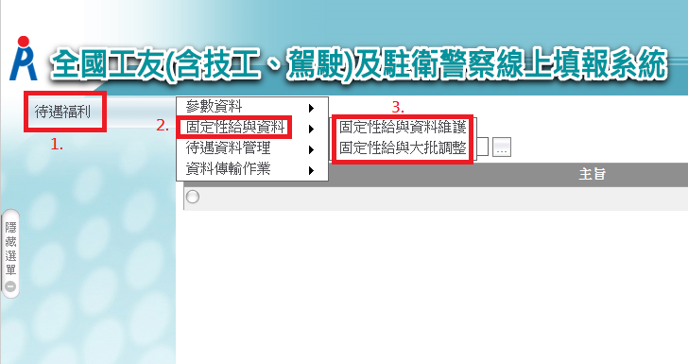

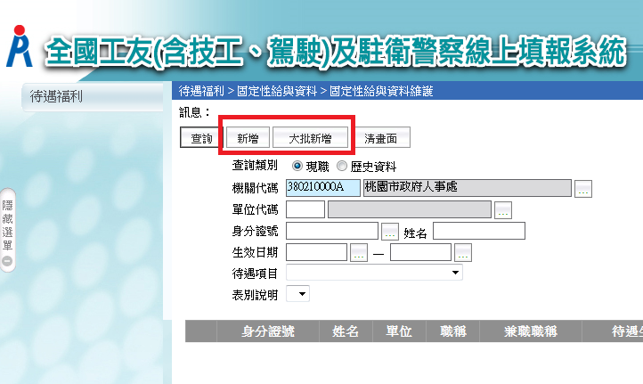

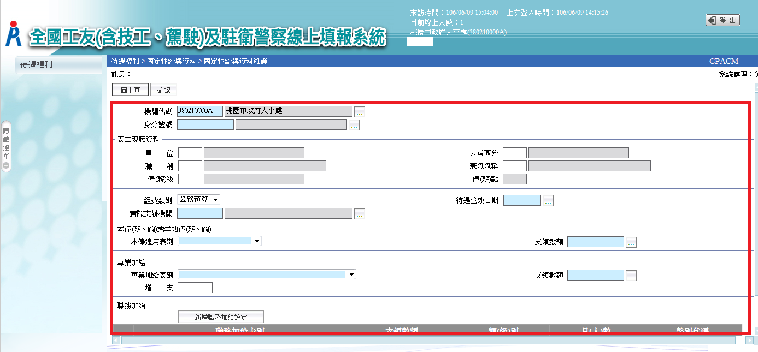

**維護待遇資料，另注意選擇經費類別(公務預算、作業基金或其他費用)**